TIẾT 14:

ÔN TẬP BÀI HÁT:
CHÚ CHIM NHỎ DỄ THƯƠNG
NGHE NHẠC:
MÚA SƯ TỬ THẬT LÀ VUI

* Yêu cầu cần đạt:
- Hát được giai điệu và đúng lời ca bài hát Chú chim nhỏ dễ thương, biết hát kết hợp gõ đệm hoặc vận động theo nhịp điệu cùng với nhạc đệm ở nhiều hình thức tốp ca, song ca, đơn ca, ...
- Cảm nhận được tính chất vui tươi, biết gõ đệm hoặc vận động cơ thể theo nhịp điệu của bài hát Múa sư tử thật la vui.

Tiến trình bài dạy | Hoạt động của GV và HS
1. Mở đầu.  - Trò chơi: “Giai điệu quen thuộc”  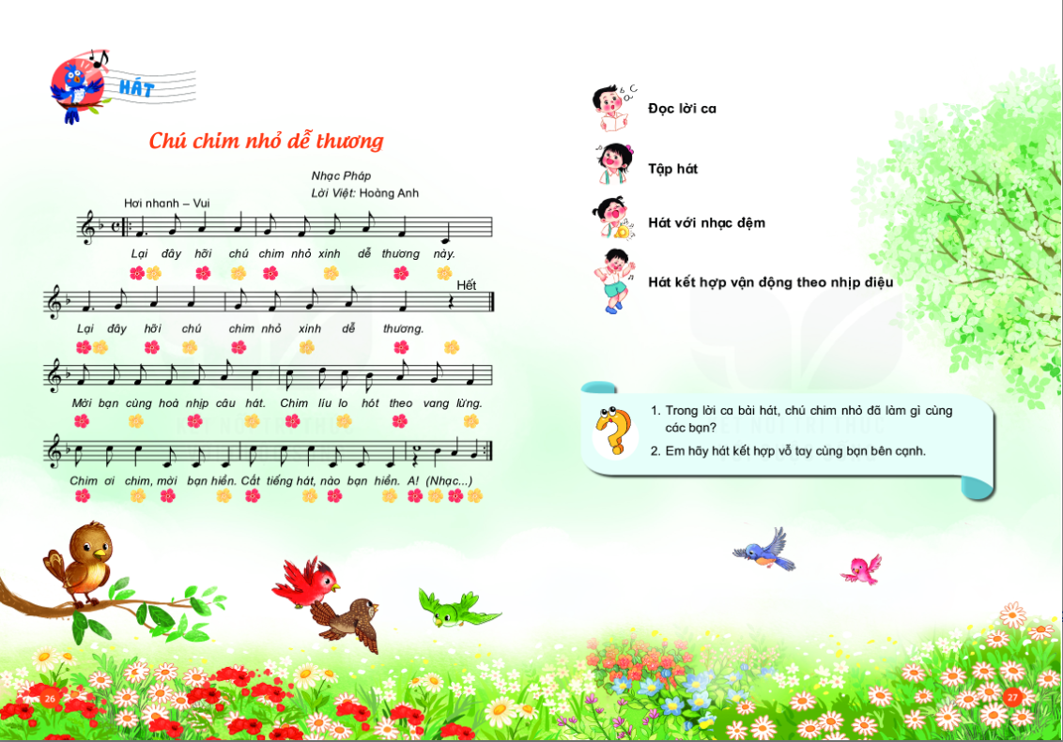 | - GV đàn/ mở file âm thanh để HS nghe giai điệu và đặt câu hỏi để HS trả lời.  + Giai điệu sau là câu hát nào? trong bài hát nào? Hãy thể hiện lại câu hát đó.  - HS nhận xét bạn sau câu trả lời.  - GV nhận xét, tuyên dương và bổ sung cho HS (nếu cần)  - GV yêu cầu cả lớp hát lại giai điệu vừa nghe được và liên kết giới thiệu vào bài mới.
2. Luyện tập, thực hành.  Ôn tập bài: Chú chim nhỏ dễ thương  - Nghe giai điệu.  - Hát với nhạc đệm.  - Hát kết hợp gõ đệm theo tiết tấu lời ca.  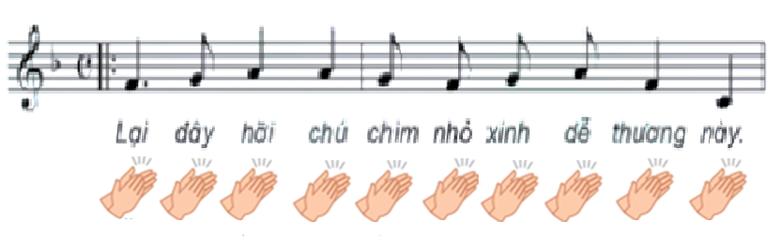  - Hát kết hợp vận động cơ thể.  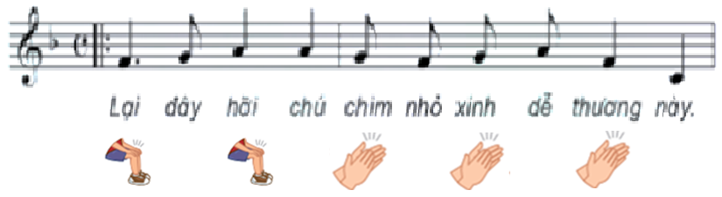  - Hát kết hợp vận động minh họa. | - GV hát/ mở file hát mẫu để HS hát nhẩm và nhớ lại giai điệu bài hát.  - HS hát lại bài hát với nhạc đệm 2-3 lần bằng nhiều hình thức nhóm/ tổ/ cá nhân.  - GV nhận xét, tuyên dương và sửa sai cho HS (nếu có).  - GV hướng dẫn HS hát kết hợp gõ đệm theo tiết tấu lời ca.  - HS hát với nhiều hình thức nhóm/ tổ/ cá nhân. Khuyến khích HS sử dụng nhạc cụ để gõ đệm cho bài hát.  - GV yêu cầu HS nhận xét bạn sau mỗi hoạt động.  - GV nhận xét, khen ngợi, động viên và sửa sai cho HS (nếu có)  - GV hướng dẫn HS hát kết hợp vận động cơ thể: vai, tay, đùi, … Khuyến khích HS sáng tạo động tác vận động theo ý thích.  - GV nhận xét, tuyên dương và điều chỉnh cho HS (nếu cần).  - GV hướng dẫn HS hát kết hợp vài động tác minh họa đơn giản lắc vai, nghiêng đầu, nhún chân, … Khuyến khích HS có ý tưởng sáng tạo.  - HS nhận xét bạn sau hoạt động.  - GV nhận xét, khen ngợi, động viên và sửa sai cho HS (nếu có).
3. Hình thành kiến thức mới.  Nghe nhạc: Múa sư tử thật là vui  - Nghe tiết tấu trống ngũ lân.  - Giới thiệu tác giả, tác phẩm.  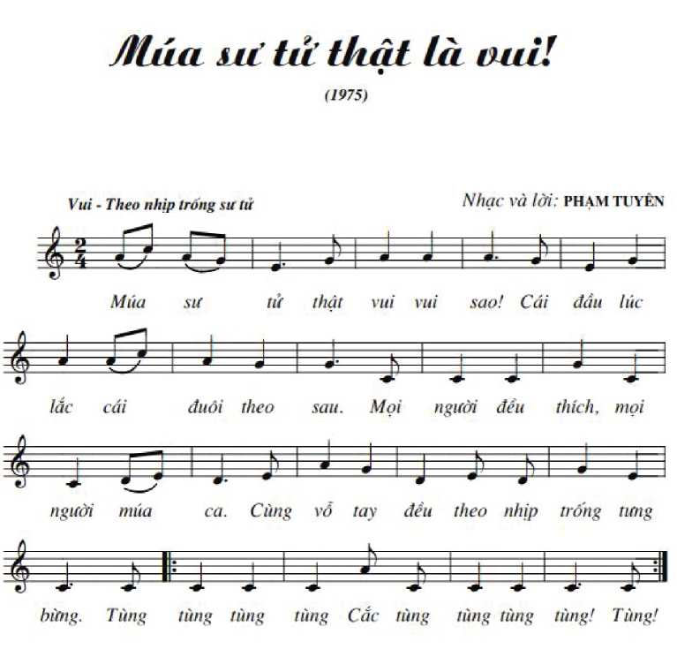  - Nghe nhạc  + Tính chất vui tươi, theo nhịp trống ngũ lân.  - Nghe nhạc kết hợp vận động cơ thể.  - Câu hỏi:  + Em đã từng được tham gia hoạt động trò chơi này chưa?  + Trong bài hát có mô tả âm thanh của nhạc cụ nào? | - GV mở file học liệu để HS nghe tiết tấu sau bằng trống con và đặt câu hỏi để HS trả lời.  + Nhịp điệu trống vừa nghe các em đã từng được nghe ở đâu?  - HS nhận xét bạn sau câu trả lời.  - GV nhận xét, tuyên dương và bổ sung cho HS (nếu cần).  - GV cho HS quan sát tranh về múa lân sư tử và giới thiệu bài hát Múa sư tử thật là vui và tác giả Phạm Tuyên.  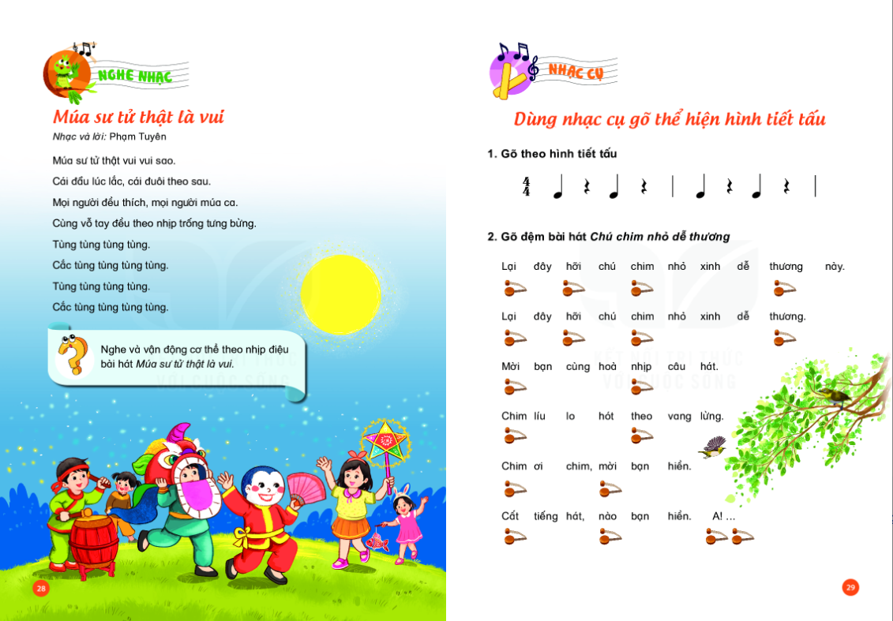  - GV hát/ mở file học liệu để HS nghe và gợi ý để HS nêu cảm nhận ban đầu về giai điệu bài hát.  - HS nhận xét, tuyên dương và bổ sung cho HS nếu cần.  - GV hát/ mở file học liệu video để HS xem và kết hợp vận động thể đơn giản lắc vai, nghiêng đầu, nhún chân, … Khuyến khích HS vận động theo ý thích.  - GV tương tác cùng HS, gợi ý để HS trả lời câu hỏi theo sự hiểu biết của các em.  - HS nhận xét bạn sau hoạt động.  - GV nhận xét, tuyên dương và bổ sung cho HS (nếu cần).
4. Luyện tập, thực hành.  - Nghe nhạc kết hợp gõ đệm theo hình tiết tấu.  + Nhóm 1: Hát theo  + Nhóm 2: Gõ trống theo hình tiết tấu: | - GV chia HS thành 2 nhóm nghe nhạc và hát theo Múa sư tử thật là vui và hướng dẫn HS sử dụng nhạc cụ trống để gõ đệm theo hình tiết tấu. Khuyến khích HS sử dụng nhạc cụ tự chế để gõ đệm cho bài hát.  - GV nhận xết, tuyên dương và sửa sai cho HS (nếu có).
5. Vận dụng, trải nghiệm.  - Nghe nhạc kết hợp trò chơi múa sư tử.  - Tổng kết, nhận xét tiết học. | - GV hướng dẫn HS chia nhóm nghe nhạc và kết hợp chơi trò chơi múa sư tử (múa lân)  - GV tổ chức cho HS múa sư tử trên nền nhạc xem nhóm nào múa đẹp hơn.  - HS nhận xét nhóm bạn sau hoạt động.  - GV nhận xét, tuyên dương và điều chỉnh cho HS (nếu cần).  - GV dặn dò HS về nhà tập hát và tập múa lân sư tử cho người thân xem.

